UNIVERSIDADE FEDERAL DE ALAGOAS
INSTITUTO DE COMPUTAÇÃO
Ciência da Computação
Um Framework para Sistemas de Formatura Online
Baseados em MicroServices e Componentes de Software
Marcos Douglas de Santana Ferreira
Disciplina: ECOM189 — Reuso de Software e Metodologias Ágeis
Prof. Dr. Arturo Hernández Domínguez
Maceió — AL
2026

Relatório do Projeto
Este relatório apresenta o framework desenvolvido para a disciplina de Reuso de Software e Metodologias Ágeis, ministrada pelo Prof. Dr. Arturo Hernández Domínguez. O projeto consiste em um framework de domínio para sistemas de formatura online, construído com arquitetura de microserviços e componentes de software, com backend orientado a objetos e interface web.

Links do Projeto
Repositório GitHub: https://github.com/<usuario>/formatura-framework
Vídeo de demonstração: https://youtu.be/<id>

Sumário
Links do Projeto 2
Sumário 3
1. Enunciado 4
2. Fundamentação: Frameworks, Hot Spots e Reuso 4
3. Product Backlog 4
4. Sprint Backlog 5
Sprint 1 — Núcleo do framework 5
Sprint 2 — Microserviços e infraestrutura 5
Sprint 3 — Frontend e fechamento 5
5. Arquitetura do Sistema 5
6. O Framework: Hot Spots e Frozen Spots 6
6.1. Hot Spot 1 — EstrategiaRateio (Strategy) 6
6.2. Hot Spot 2 — MeioPagamento (Template Method) 6
6.3. Hot Spot 3 — Evento (Template Method) 7
6.4. Hot Spot 4 — RegraVotacao (Strategy) 7
6.5. Hot Spot 5 — CanalNotificacao (Template Method) 7
6.6. Hot Spot 6 — Pacote (Factory) 7
6.7. Parte invariante — GestorFormatura 7
7. Microserviços Implementados 7
8. Diagramas UML-F 7
9. Tecnologias Utilizadas 9
10. Testes e Validação 9
10.1. Testes automatizados (JUnit 5) 9
10.2. Validação de integração (via API Gateway) 9
11. Metodologia Ágil (Scrum) 10
12. Considerações Finais 10

1. Enunciado
Este projeto consiste no desenvolvimento de um framework de domínio para a construção de Sistemas de Formatura Online, utilizando arquitetura de microserviços e componentes de software, com backend orientado a objetos (Java/Spring Boot) e interface web (React).
Diferentemente de um aplicativo único, um framework captura a solução invariante de um conjunto de problemas de um domínio — neste caso, a organização de formaturas — e expõe pontos de extensão (hot spots) que permitem gerar diferentes sistemas concretos: a formatura de Medicina, de Engenharia, de Direito, etc. O framework fornece aproximadamente 80% das funcionalidades, reaproveitadas por todas as aplicações do domínio.
O requisito mínimo de 4 hot spots foi atendido com folga: o framework oferece 6 pontos de extensão.

2. Fundamentação: Frameworks, Hot Spots e Reuso
Conforme apresentado em aula (Fayad & Schmidt, 1997; Fontoura et al., UML-F), uma aplicação possui uma parte invariante (compartilhada por todas as aplicações do domínio) e uma parte variante (que a diferencia das demais). O framework registra a solução invariante e provê comportamento default.
- Frozen spot ↔ template method: a parte fixa do algoritmo.
- Hot spot ↔ hook method / variation point: o ponto de adaptação preenchido pela aplicação.
- Inversão de controle: é o código do framework que chama o código da aplicação, e não o contrário.
Classificação: este é um framework híbrido — utiliza caixa-branca (herança, ex.: Evento e MeioPagamento, com sobrescrita de métodos) e caixa-preta (composição/interfaces, ex.: EstrategiaRateio e RegraVotacao, injetadas no GestorFormatura).

3. Product Backlog
ID | História | Prioridade | Estimativa
1 | Modelar o domínio de formaturas (Turma, Formando) | Muito alta | 6h
2 | Projetar os hot spots do framework | Muito alta | 16h
3 | Implementar a parte invariante (GestorFormatura, template methods) | Muito alta | 10h
4 | API Gateway + roteamento | Alta | 8h
5 | Microserviço de autenticação | Alta | 8h
6 | Microserviços de domínio (financeiro, eventos, comissão, notificação, turmas) | Alta | 24h
7 | Containerização (Docker Compose) | Média | 6h
8 | Frontend web (React) | Média | 16h
9 | Testes do framework (JUnit) | Média | 6h
10 | Documentação e diagramas UML-F | Média | 8h

4. Sprint Backlog

Sprint 1 — Núcleo do framework
ID | Funcionalidade | Nível
1 | Domínio (Turma, Formando, objetos de valor) | Alta
2 | 6 hot spots com 2–3 implementações concretas cada | Alta
3 | GestorFormatura (parte invariante) + DemoFramework | Alta
4 | Testes JUnit dos hot spots | Média

Sprint 2 — Microserviços e infraestrutura
ID | Funcionalidade | Nível
5 | API Gateway (Spring Cloud Gateway) | Alta
6 | Serviços auth, turmas, financeiro, eventos, comissão, notificação | Alta
7 | Orquestração com Docker Compose | Média

Sprint 3 — Frontend e fechamento
ID | Funcionalidade | Nível
8 | Interface React (rateio, eventos, votação) | Média
9 | Deploy do frontend e vídeo de demonstração | Média
10 | Relatório final e diagramas UML-F | Média

5. Arquitetura do Sistema
A arquitetura segue o padrão de microserviços com um API Gateway como ponto único de entrada. Todos os microserviços de domínio reutilizam o componente framework-core, que concentra os hot spots — este é o reuso de software no nível arquitetural.
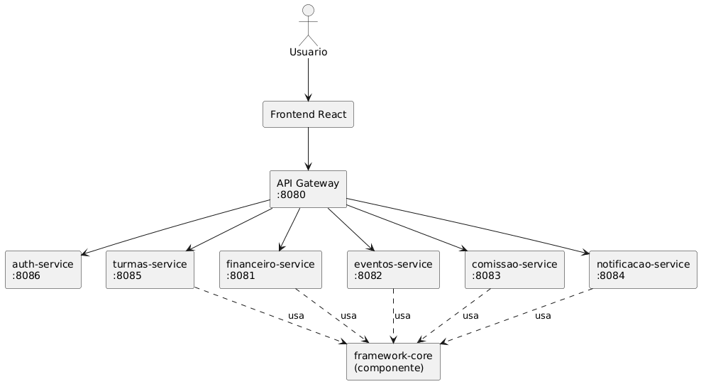
Figura 1 — Diagrama de componentes (microserviços e o componente framework-core).
Características da arquitetura:
- Escalabilidade: cada microserviço escala de forma independente.
- Manutenibilidade: responsabilidades separadas por serviço.
- Resiliência: a falha de um serviço não derruba os demais.
- Reuso: o framework-core é dependência comum e versionada de todos os serviços.

6. O Framework: Hot Spots e Frozen Spots
Esta é a seção central da disciplina. Cada hot spot é um ponto de adaptação; cada template method final é um frozen spot. A seguir, os 6 hot spots implementados.

6.1. Hot Spot 1 — EstrategiaRateio (Strategy)
Decide como o custo total é dividido entre os formandos. Implementações: RateioIgualitario, RateioPorAdesao e RateioProporcionalRenda.
public interface EstrategiaRateio {
Map<Formando, BigDecimal> calcular(Turma turma, BigDecimal custoTotal);
String nome();
}

6.2. Hot Spot 2 — MeioPagamento (Template Method)
O método processar() é o frozen spot (final): valida, dispara a cobrança, registra e gera o recibo, sempre nessa ordem. O passo executarCobranca() é o hot spot abstrato. Implementações: PagamentoPix, PagamentoBoleto e PagamentoCartao.
public final ReciboPagamento processar(Formando f, BigDecimal valor) {
validar(f, valor);
String comprovante = executarCobranca(f, valor); // hot spot
registrar(f, valor, comprovante);
return new ReciboPagamento(...);
}
protected abstract String executarCobranca(Formando f, BigDecimal valor);

6.3. Hot Spot 3 — Evento (Template Method)
organizar() define o esqueleto invariante de organização; calcularCusto, validarParticipantes e montarProgramacao são os hot spots. Implementações: ColacaoGrau, BaileFormatura e MissaFormatura.

6.4. Hot Spot 4 — RegraVotacao (Strategy)
Apuração das deliberações da comissão de formatura. Implementações: MaioriaSimples, QuorumQualificado e VotoPonderado.

6.5. Hot Spot 5 — CanalNotificacao (Template Method)
notificar() é a parte invariante (verifica disponibilidade, formata e envia). Os hot spots são disponivel e enviar. Implementações: CanalEmail, CanalSMS e CanalWhatsApp.

6.6. Hot Spot 6 — Pacote (Factory)
Produtos comercializados na formatura, registráveis em tempo de execução via FabricaPacote (princípio Open-Closed). Implementações: PacoteFoto, PacoteVideo e PacoteAlbumLuxo.

6.7. Parte invariante — GestorFormatura
O GestorFormatura orquestra os hot spots por composição (framework caixa-preta) e demonstra a inversão de controle: é ele quem chama as implementações fornecidas pela aplicação. A classe DemoFramework cria duas formaturas diferentes (Medicina e Engenharia) a partir do mesmo núcleo, apenas plugando hot spots distintos — equivalente ao exemplo Aplicacao1/Aplicacao2 visto em aula.

7. Microserviços Implementados
Serviço | Porta | Endpoints / responsabilidade
api-gateway | 8080 | Roteamento por path para os demais serviços
auth-service | 8086 | POST /auth/register, /auth/login, /auth/verify
turmas-service | 8085 | /turmas, /turmas/{id}/formandos (CRUD)
financeiro-service | 8081 | /financeiro/pacotes, /rateio, /pagamento
eventos-service | 8082 | /eventos/tipos, /eventos/organizar
comissao-service | 8083 | /comissao/regras, /comissao/apurar
notificacao-service | 8084 | /notificacoes/canais, /notificacoes/enviar

8. Diagramas UML-F
A especificação do framework utiliza a notação UML-F (Fontoura, Pree, Rumpe), com os estereótipos «framework», «application», «adapt-static» (operação adaptada por herança ou composição) e «fixed» (template method / frozen spot). As figuras a seguir apresentam os principais hot spots e a parte invariante.
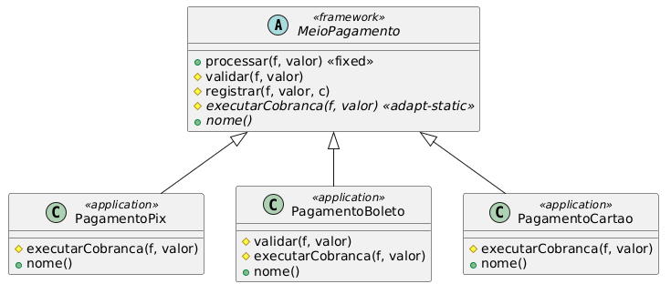
Figura 2 — Hot Spot 2: MeioPagamento (Template Method, caixa-branca). processar() é «fixed» e executarCobranca() é «adapt-static».
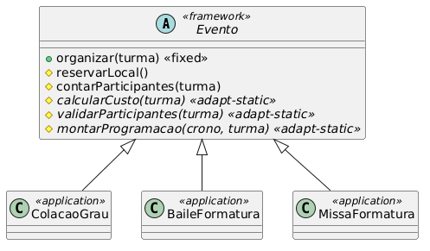
Figura 3 — Hot Spot 3: Evento (Template Method). organizar() é o frozen spot; calcularCusto, validarParticipantes e montarProgramacao são os hot spots.
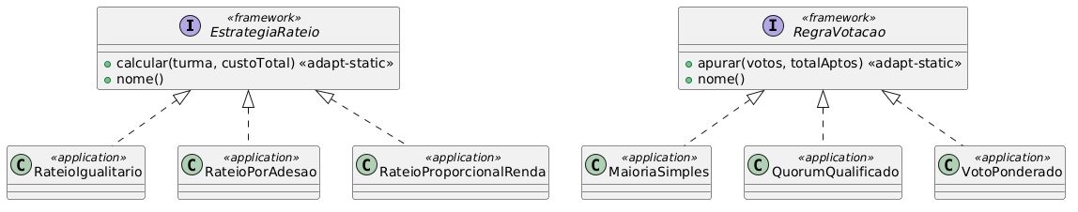
Figura 4 — Hot Spots 1 e 4: EstrategiaRateio e RegraVotacao (Strategy, caixa-preta).
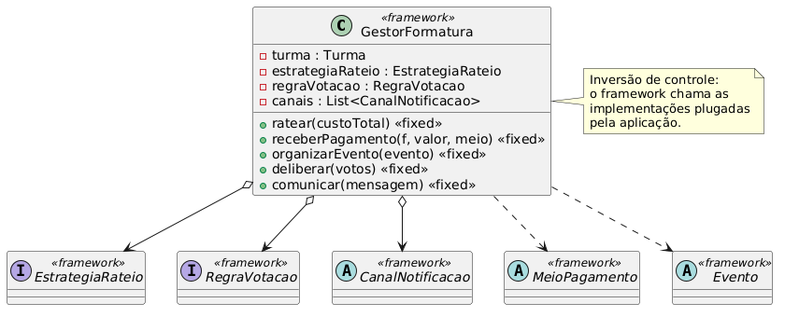
Figura 5 — Parte invariante: GestorFormatura orquestra os hot spots por composição, demonstrando a inversão de controle.

9. Tecnologias Utilizadas
- Java 17 e Spring Boot 3.2 — backend orientado a objetos (obrigatório).
- Spring Cloud Gateway — padrão API Gateway.
- Maven multi-módulo — reuso do componente framework-core.
- Docker e Docker Compose — cada microserviço em um container.
- React (Vite) — interface web.
- JUnit 5 — testes automatizados do framework.
- Git / GitHub — controle de versão.

10. Testes e Validação

10.1. Testes automatizados (JUnit 5)
A classe FrameworkTest cobre: rateio igualitário, rateio por adesão (isenção de quem não aderiu), geração de comprovante Pix e rejeição de boleto abaixo do valor mínimo.

10.2. Validação de integração (via API Gateway)
Com os 7 contêineres em execução, os endpoints foram exercitados através do gateway na porta 8080, com os seguintes resultados reais:
Requisição | Resultado | Hot spot validado
GET /financeiro/pacotes | 3 pacotes retornados | 6 — Pacote (Factory)
POST /financeiro/rateio (Igualitário, R$30.000, 3 formandos) | R$ 10.000 por formando | 1 — Rateio (Strategy)
POST /eventos/organizar (Baile, 2 aderentes) | Custo R$ 8.360 e 6 etapas | 3 — Evento (Template Method)
POST /comissao/apurar (Quórum, 2/4 votos) | Aprovada (50% quórum, 100% maioria) | 4 — Votação (Strategy)
O cálculo do baile confirma a lógica do template method: R$ 8.000 (espaço) + R$ 90 × 4 participantes (2 aderentes, cada um com acompanhante) = R$ 8.360. A apuração por quórum aplicou corretamente os limites de 50% de participação e 60% de maioria.

11. Metodologia Ágil (Scrum)
O projeto foi conduzido em três sprints (seção 4), com Product Backlog priorizado, entregas incrementais e revisão ao fim de cada sprint. O reuso do framework-core reduziu significativamente o esforço de cada microserviço, evidenciando na prática o ganho do desenvolvimento ágil baseado em reuso de software.

12. Considerações Finais
O projeto entrega um framework de domínio funcional, com 6 hot spots (acima do mínimo de 4 exigido), arquitetura de microserviços, componente reutilizável compartilhado e interface web. Foram demonstrados, na prática, os conceitos de frozen spots e hot spots, inversão de controle e frameworks híbridos (caixa-branca combinada com caixa-preta).
Aprendizados: separação entre parte invariante e variante, aplicação dos padrões Template Method, Strategy e Factory como mecanismos de extensão, e o papel dos microserviços como unidades de implantação que reutilizam um mesmo componente de framework.
Melhorias futuras: persistência em banco de dados por serviço, autenticação JWT real no gateway, descoberta de serviços (Eureka) e novos hot spots (por exemplo, contratos com fornecedores e modelos de convite).

